Nombre del microemprendimiento: VIBES
Justificación: vibes significa energías en ingles, elegimos este nombre ya que las velas es una forma de transformar y limpiar las malas energías en positivas.
Objetivos: generar ingresos como ayuda a la fiesta de egresados
Misión: vender velas para aromatizar el ambiente
Visión: generar ingresos suficientes
Valores:
- Responsabilidad
- Calidad
- Originalidad
Logo:
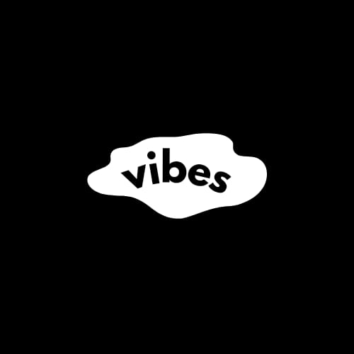
Lema: para transformarte con la magia de vibes
Instagram:
https://instagram.com/vibe_scandles?igshid=YmMyMTA2M2Y=
encuesta:
https://docs.google.com/forms/d/e/1FAIpQLScpXsL3Aw58_CkMN4AYmu9QLSRUaI2802h105o_IoXPMObz8Q/viewform?usp=sf_link

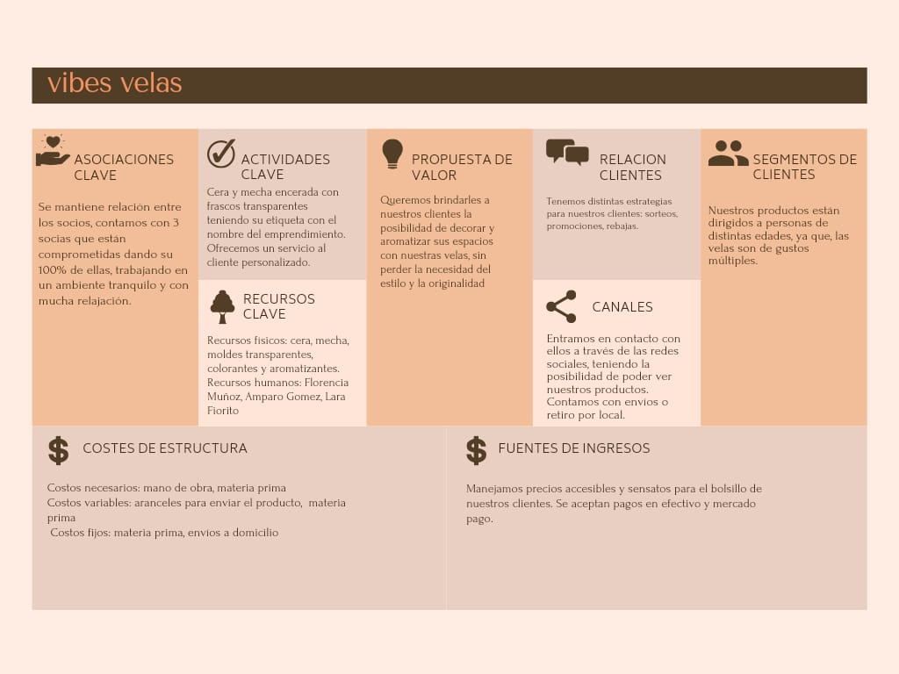

QUE PIENSA Y SIENTE?
Su sueño y objetivo es juntar plata para la fiesta de egresados
Nos preocupa no agradarles a los clientes

QUE OYE? Nos motiva trabajar en equipo QUE VE?

Lo mas importante es la unión y la felicidad tutoriales de como
Su padre le exige estudiar. hacer velas.

Sus amistades le dicen que no tiene películas en netflix.
tiempo para ellos.

QUE DICE Y HACE?

Le gusta hablar de las energías
Su actitud es positiva y madura
Sus acciones van de acuerdo a lo que dice

ESFUERZOS RESULTADOS
Su frustración es el mal uso de la materia El éxito es la unión entre los emprendedores
prima.
Puede alcanzar su éxito gracias a la capacidad Miedo que fracase su emprendimiento. de ser responsables.
Para conseguir lo que nos proponemos debemos
conseguir el dinero suficiente.

